Ankieta konsultacyjna dotycząca potrzeb rewitalizacyjnych na terenie

gminy Rydzyna

Pytania skierowane do mieszkańców
*Wymagane

Mapa podziału gminy Rydzyna na obszary.
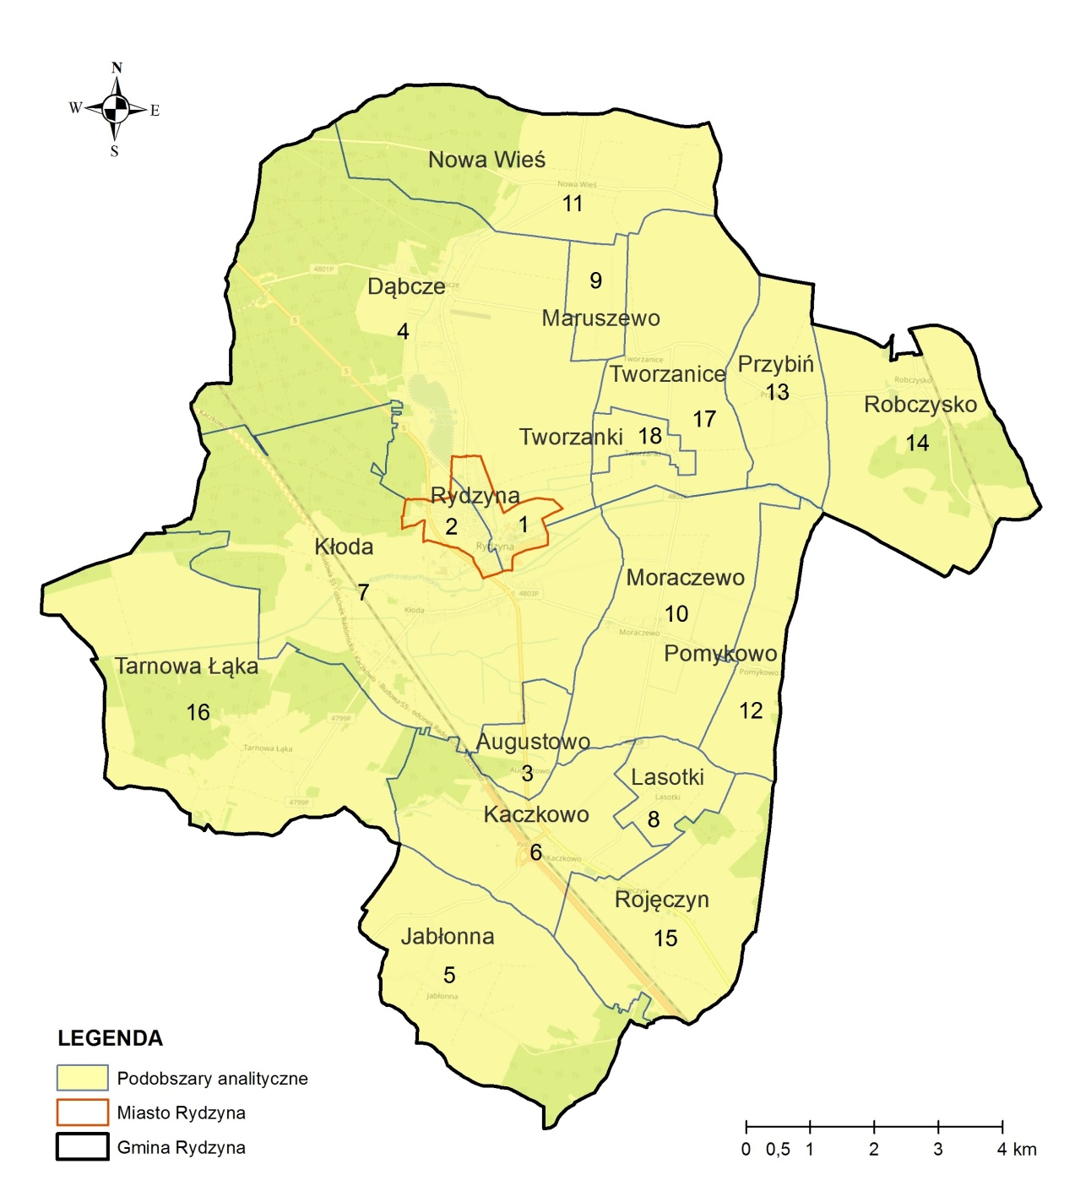
- Jak Pani/Pan ocenia gminę Rydzyna jako miejsce do życia? *

………………………………………………………………………………………………………………………………………………
………………………………………………………………………………………………………………………………………………………………………………………………………………………………………………………………………………………………
………………………………………………………………………………………………………………………………………........
- Proszę wskazać, który obszar gminy Rydzyna Pani/Pana zdaniem powinien być poddany procesowi rewitalizacji *
Obszar 1 - Miasto Rydzyna:
ulice: 1 Maja, 17 Pułku Ułanów Wielkopolskich, Adama Mickiewicza, Aleja Józefa Sułkowskiego, Aleja Kasztanowa, Henryka Sienkiewicza, Ignacego Paderewskiego, Jana Kilińskiego, Jana Matejki, Juliusza Słowackiego, Józefa Bema, Kazimierza Pułaskiego, Kościelna, Krótka, Mała, Maurycego Beniowskiego, Plac Jana Dąbrowskiego, Plac Zamkowy, Pompea Ferrariego, Romualda Traugutta, Rynek, Rzeczypospolitej, Stanisława Leszczyńskiego, Stanisława Wyspiańskiego, Stefana Czarnieckiego, Tadeusza Łopuszańskiego, Wojciecha Kossaka, Wolności, Zamkowa
Obszar 2 - Miasto Rydzyna:
ulice: 29 Stycznia, Akacjowa, Aleksandra Fredry, Bolesława Chrobrego, Bolesława Prusa, Edwarda Dembowskiego, Elizy Orzeszkowej, Fryderyka Chopina, Jana III Sobieskiego, Jana Brzechwy, Jana Kazimierza, Jana Kochanowskiego, Jana Pawła II, Jana z Czerniny, Józefa Poniatowskiego, Józefa Szymona Bellottiego, , Karola Kurpińskiego, Konstytucji 3 Maja, Łąkowa, Marii Dąbrowskiej, Marii Konopnickiej, Mikołaja Reya, Okrężna, Plac Pisarzy Polskich, Stanisława Moniuszki, Tadeusza Kościuszki, Tylna, Władysława Jagiełły, Władysława Łokietka, Władysława Reymonta
Obszar 3 - Augustowo
Obszar 4 - Dąbcze
Obszar 5 - Jabłonna
Obszar 6 - Kaczkowo
Obszar 7 - Kłoda
Obszar 8 - Lasotki
Obszar 9 - Maruszewo
Obszar 10 - Moraczewo
Obszar 11 - Nowa Wieś
Obszar 12 - Pomykowo
Obszar 13 - Przybiń
Obszar 14 - Robczysko
Obszar 15 - Rojęczyn
Obszar 16 - Tarnowa Łąka
Obszar 17 - Tworzanice
Obszar 18 - Tworzanki

- Czy ma Pani/Pan propozycję i opinię dla wskazanego obszaru? (zakres potrzebnych inwestycji/ zmian/ oczekiwania względem rewitalizacji) *
………………………………………………………………………………………………………………………………………..
………………………………………………………………………………………………………………………………………..
………………………………………………………………………………………………………………………………………..
………………………………………………………………………………………………………………………………………..
- Proszę podać Pani/Pana związek z obszarem, który powinien zostać objęty programem rewitalizacji? *
Miejsce zamieszkania
Miejsce pracy
Miejsce prowadzenia działalności gospodarczej
Miejsce nauki
Miejsce wypoczynku / rekreacji
Inne:
- Które spośród wymienionych kwestii gospodarczych są Pani/ Pana zdaniem największym problemem wskazanego obszaru? (0 - brak problemu, 4 - największy problem) *
 | 0  – brak | 1 | 2 | 3 | 4  - naj-większy
Zbyt mało nowych miejsc pracy
Zbyt mało działań, związanych z aktywizacją ekonomiczną i przeciwdziałaniem bezrobociu
Niewystarczająca ilość nowych terenów inwestycyjnych
Niskie wsparcie rozwoju mikroprzedsiębiorstw oraz małych i średnich przedsiębiorstw
- Które spośród wymienionych kwestii przestrzenno-funkcjonalnych oraz środowiskowych są Pani/ Pana zdaniem największym problemem wskazanego obszaru? (4 - największy problem, 0- brak problemu) *
 | 0  – brak | 1 | 2 | 3 | 4  - naj-większy
Niewystarczająca ochrona środowiska naturalnego
Niski stan zagospodarowania i estetyki przestrzeni publicznej (m.in. placów, parków, niewystarczający stan zagospodarowania terenów zielonych)
Pogarszający się stan techniczny zabudowań, co wpływa na estetykę terenu
Niewystarczająca ilość mieszań komunalnych

- Które spośród wymienionych kwestii społecznych są Pani/Pana zdaniem największym problemem wskazanego obszaru? (0 – brak problemu, 4 – największy problem) *
 | 0  – brak | 1 | 2 | 3 | 4  - naj-większy
Bezrobocie
Wyłączenie społeczne osób niepełnosprawnych
Wysoki odsetek osób uzależnionych od pomocy społecznej
Wysoki odsetek osób bezdomnych
Niewystarczająca liczba działań sprzyjających nawiązywaniu więzi społecznych i integrujących lokalną społeczność , szczególnie z zakresu kultury, sportu i rekreacji
Niewystarczający poziom bezpieczeństwa
i porządku publicznego
- Jakie Pani/Pana zdaniem efekty powinny zostać osiągnięte w procesie rewitalizacji?
(0 –nieistotny efekt, 4 – najbardziej istotny) *
 | 0  – nieistotny efekt | 1 | 2 | 3 | 4  - naj- bardziej istotny
Poprawa istniejącego stanu zagospodarowania przestrzeni publicznej
Zapewnienie wysokiej dostępności i standardu infrastruktury społecznej oraz zasobów mieszkaniowych
Zwiększenie oferty kulturalnej i sportowo-rekreacyjnej
Poprawa sytuacji majątkowej mieszkańców poprzez rozwój lokalnej przedsiębiorczości
Włączenie społeczne osób wykluczonych
Ograniczenie negatywnych zjawisk społecznych (patologii, bezrobocia, ubóstwa, bezdomności)
- Obszar rewitalizowany powinien zawierać przede wszystkim infrastrukturę skierowaną dla: *
Rodzin z małymi dziećmi
Młodzieży
Osób starszych
Zróżnicowaną infrastrukturę zachęcającą do korzystania przez wszystkich mieszkańców

Płeć *
Kobieta
Mężczyzna

Wiek *
15 – 24 lat
25 – 34 lata
35 – 64 lata
Powyżej 65 lat

Wykształcenie *
Podstawowe/zasadnicze/zawodowe
Średnie/ogólnokształcące
Wyższe

Rodzaj lokalu, w jakim Pani/Pan mieszka? *
Komunalny
Własnościowy (wspólnota)
Dom jednorodzinny
Inna odpowiedź:

